SCRUM

Allyson Santana

Udemy

Ágil SCRUM Guia prático e Definitivo 2022

**O que é um Projeto afinal?**

* “Um projeto é um esforço temporário que tem como finalidade um resultado único e que possui recursos limitados.”

**Gerenciamento de projetos**

* Tecnicas
  + PERT
  + CPM

Project Managent Instituto - PMI

LIVRO - A guide: To the Project Managent Bdy of KnowLedge (PMBOK GUIDE) - Sixth Edition

Guia dos padrões e pratica que todo gerente de projeto deve seguir. Consolidam as melhores prática para serem realizadas nos gerenciamentos de um projeto MODELO CASCATA.

**Considerações a pensar sobre Projetos:**

* Restringidos por recursos limitados
  + Seja de tempo
  + Seja de dinheiro
  + Seja de pessoas
* Planejamentos, executados e controlados
* Progressivamente elaborados
  + Formulários atualizados
  + Documentação de todo o andamento dos projetos
* Executados por pessoas
* O resultado tem que ser diferente em algum aspecto
  + Criar algo novo. Inovador
  + Projetos já existentes, mas com inovações únicas
* Tem início e fim bem determinados

**“Nem tudo na vida é um projeto. Mas quase tudo...”**

**Exemplo:**

Planeja um casamento: Quando declaramos que vamos nos casar com alguém termos que pensar ou melhor PLANEJA alguns requisitos como:

* Qual será a data do casamento?
* Quantas pessoa você vai convidar?
* Onde, local da cerimônia?
* como vai ser a cerimônia, pequena com poucas pessoal ou grande ao ar livre?
* O casamento e a festa vão ser no mesmo lugar? Se não, como vai ser o deslocamento dos convidados? O casal vai providenciar?
* Enfim, outros diversos etapas do casamento.

**Exemplos bônus:**

Planeja a abertura de um e-commerce para vender camisetas, copos e xicaras personalizadas. Para isso você precisa planejar:

* Qual vai ser a logo marca
* As cores da empresa
* A cara da HOME PAGE
* Como será o cálculo de prazo de custo do frete
* Qual será os descontos e para quem serão os descontos
* Como será realizada a vendas (Boleto, deposito, Cartão de crédito, a vista, prazo, juros)
* Depois de vender quem vai embala e levar ao correio ou a empresa mesma encaminha o produto

**O que são Processos?**

São um conjunto de ações ou atividades relacionadas que são executadas para ajudar a criar produto, resultado ou serviço. Cada processo possui uma ou mais entradas, ferramentas, técnicas de execução e saídas.

Como exemplo:

Escrever um documento especifico para um projeto em uma fase especifica desse projeto. Esse documento tem formato especifico que deve ser seguido. Contudo, as informações que serão preenchidas nesse documento serão as estradas do processo. O próprio documento totalmente escrito será a saída do processo.

Diferenças básicas entre Projeto e um processo:

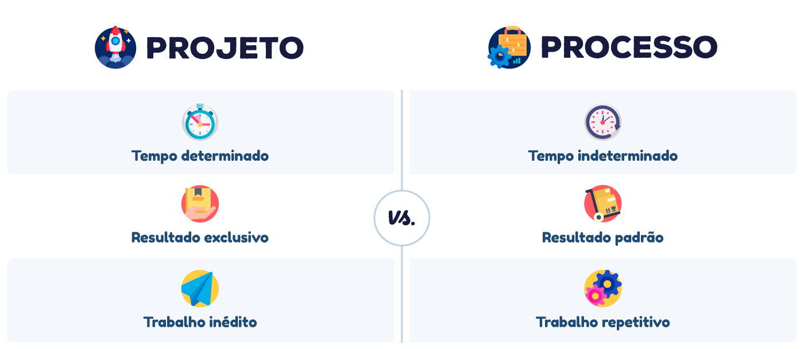

**Metodologia VS Framework:**

Uma **metodologia** é o estudo de métodos e técnicas embasadas cientificamente, e quando aplicada em projetos, a Metodologia fornece praticamente tudo o que é necessário para a condução do mesmo.

**Exemplo:**  Aprender a nadar! Qual seria um método para nadar?

Basicamente um simples método para nada é movimentar os braços de modo onde haja uma intercalação de ambos os braços, além disso movimente os pés de modo que os transforme em nadadeiras, mantenha a cabeça bem posicionada, não desperdice fôlego, etc... Qualquer coisa feita diferente disso pode encarreta em afogamento (em outras palavras, “projeto fracassado”).

Um **framework** é um conjunto não rígido de regras e princípios, quando aplicada em projetos, o framework fornece as boas práticas para a condução do mesmo, permitindo um certo nível de improviso e de decisões especificas para cada caso.

**Exemplo:** Aprender a jogar Futebol

Jogar Futebol é simples! Você pega e manipula a bola com os pés e chuta ao GOL!. Simples né, mas iae. Qual a diferença da metodologia? Diferente da metodologia o framework não importa com o modo que e como você chute ao gol ou o modo como vai corre e desviar dos outros jogadores no campo. Isso é, você é livre em fazer isso de diferentes modos (Tendo um resultado de acordo com as escolhas realizadas).

**SCRUM:** Descreve um conjunto de reuniões, ferramentas e papeis para serem utilizadas no projeto sem definir todo os detalhes do que deve ser feito, mas norteando o que dever ser feito. Contudo, o SCRUM possibilita você escolher atual nas técnicas e fermentas sugeridas. SCRUM obtém resultados através das vivencias.

**Requisitos:**

Requisito significa requere algo! HUOUUU... Quando você vai fazer um projeto você terá os usuários, eles são os donos da informação e são eles quem vão usar os produtos ou serviços. Isso é, eles querem algo. “Requerem algo”. E esse quere ou requere vai para o papel como requisitos do sistema.

**GERENTE DE PROJETOS**

Gerenciar um projeto é a arte de aplicar métodos, técnicas e ferramentas para planejar iniciar, executa, finalizar e monitora esse projeto depois de entregue.

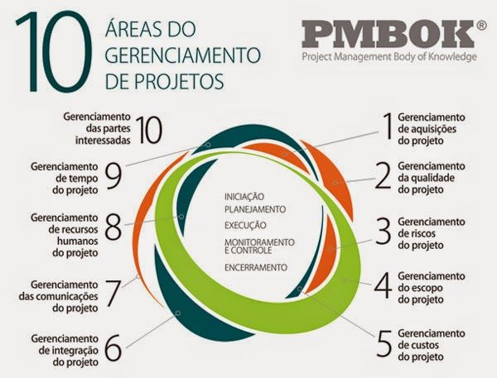

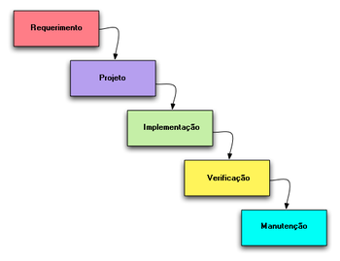

**Modelo cascata e o por que esse nome?**

É por que cada fase do modelo é muito clara sobre o processo que ela começa e que ela termina. E cada fase só começa quando a anterior termina. Por esse motivo o nome cascata!

Gerente de projeto não tem que fazer TUDO para que um projeto tenha sucesso! Pois, existe uma cooperação entre as pessoas. Mas ainda assim, o gerente de projeto é o responsável do sucesso ou fracasso do projeto.

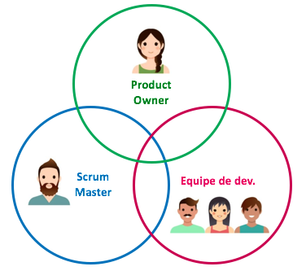

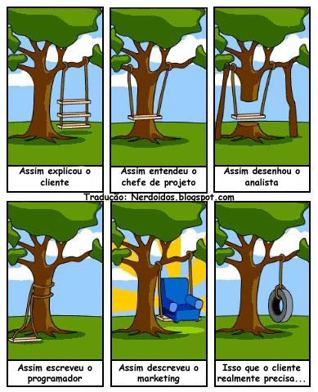**Problema do modelo cascata 😐**

Planeje,

Planeje,

Planeje,

Planeje...

OBSERVAÇÂO: É impensável você pode definir tudo sobre esse projeto logo na primeira etapa.

**O Manifesto Ágil – Metodologia Ágil.**

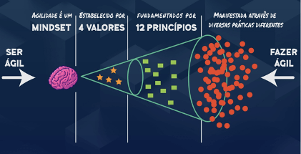

**Os 4 valores do manifesto ágil:**

* **Indivíduos e interações** mais que processos e ferramentas
* **Software em funcionamento** mais que documentação abrangente
* **Colaboração com o** **cliente** mais que negociação de contratos
* **Responder a mudanças** mais que seguir um plano

### ****Os 12 princípios do Manifesto ágil****

Esquecidos por muitos, os princípios do Manifesto Ágil são a cereja do bolo para complementar os valores e o MINDSET ágil.  Por isso, vou colocá-los aqui e vamos conversar mais sobre cada um deles, ok?

**1. Nossa maior prioridade é satisfazer o cliente através da entrega contínua e adiantada de software com valor agregado.**

O cliente é o foco. Por isso, devemos sempre estar atentos para coletar feedbacks com ele, sempre validando as entregas e se o que foi feito realmente resolve alguma dor.

**2. Mudanças nos requisitos são bem-vindas, mesmo tardiamente no desenvolvimento. Processos ágeis tiram vantagem das mudanças visando vantagem competitiva para o cliente.**

Vivemos em um mundo onde a concorrência e inovação surgem de todos os lugares. Por isso, não podemos mais ser engessados a um plano que foi feito e segui-lo cegamente, sem considerar as mudanças que ocorrem.

**3. Entregar frequentemente software funcionando, de poucas semanas a poucos meses, com preferência à menor escala de tempo.**

A frequência de entrega auxilia o direcionamento do produto para as necessidades do cliente, buscando o Product Market Fit. Por isso, diminuir o tamanho do lote das entregas facilita pequenos ajustes, tanto em implementação de código, quanto em novas funcionalidades.

**4. Pessoas de negócio e desenvolvedores devem trabalhar diariamente em conjunto por todo o projeto.**

Devemos criar um ambiente harmônico, onde negócios e tecnologia sejam um time. Um com a visão sobre “O QUE” deve ser feito e outro com a visão sobre “COMO” deve ser feito. Nesse movimento, se ajudando para atingirem juntos a satisfação do cliente.

5. **Construa projetos em torno de indivíduos motivados. Dê a eles o ambiente e o suporte necessário e confie neles para fazer o trabalho.**

Pessoas não são recursos, não são pecinhas de uma máquina que podem ser trocadas a qualquer momento. O papel da liderança na agilidade não está mais em chefiar e ser servido, um bom líder constrói uma atmosfera em que as pessoas possam desempenhar seu maior potencial.

6. **O método mais eficiente e eficaz de transmitir informações para e entre uma equipe de desenvolvimento é através de conversa face a face.**

É essencial utilizar o conhecimento coletivo de todos os membros do time. Uma conversa franca e direta tem muito mais valor que um e-mail ou uma documentação, pois faz com que o time exponha suas dúvidas e chegue a um denominador comum sem gap de entendimento.

7. **Software funcionando é a medida primária de progresso.**

Só sabemos que estamos atingindo a satisfação do cliente, quando conseguimos verdadeiramente entregar algo funcional que impacte no seu dia a dia. Se o cliente não tiver algo que funcione na mão, qualquer outra métrica não importa.

8. **Os processos ágeis promovem desenvolvimento sustentável. Os patrocinadores, desenvolvedores e usuários devem ser capazes de manter um ritmo constante indefinidamente.**

Não podemos nos esquecer que os membros do time são seres humanos e trabalhamos de maneira cognitiva/criativa. Em outras palavras, isso quer dizer que nem sempre trabalhar muito irá gerar mais resultados.

9. **Contínua atenção à excelência técnica e bom design aumenta a agilidade.**

Devemos focar em entregas com qualidade, mesmo que isso signifique reduzir a porção do que será disponibilizado para o cliente. Por isso, busque fazer bem feito logo pela primeira vez e evite retrabalhos.

10.  **Simplicidade – A arte de maximizar a quantidade de trabalho não realizado – é essencial.**

Sem engenharia espacial para solucionar um problema! Muitas vezes a solução de problemas complexos está justamente na simplicidade.

11.  **As melhores arquiteturas, requisitos e designs emergem de equipes auto-organizáveis.** ‍

A palavra-chave aqui é “emergem”. Devemos desenvolver conforme a necessidade, pensando sempre em formas iterativas e incrementais de construir uma solução.

12.  **Em intervalos regulares, a equipe reflete sobre como se tornar mais eficaz e então refina e ajusta seu comportamento de acordo (Sprint).** ‍

A autoavaliação é fundamental para entender os pontos fortes e fracos da equipe. Estes devem ser sempre trabalhados em conjunto e avaliando como cada indivíduo pode auxiliar no crescimento do todo, buscando sempre [melhoria contínua (Kaizen)](https://www.zup.com.br/blog/kaizen-como-aplicar-a-metodologia).

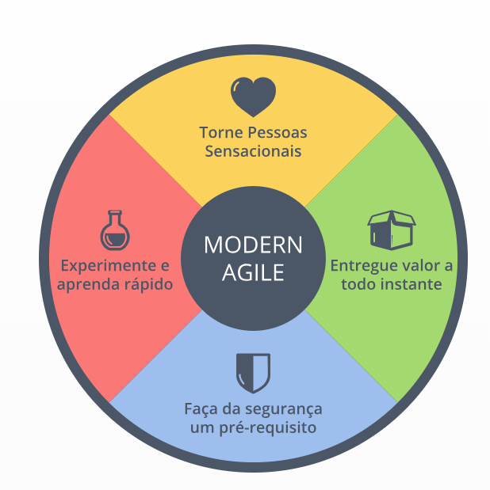**O Ágil Moderno: (Joshua Kerievsky)**

Torne Pessoas Sensacionais: Fazer as pessoas se impressionarem com o que o produto pode fazer. Ficando felizes em utilizar.

Entregue valor em todo instante: Criar incrementos a todo instante pequenos e rápido ao invés de espera grandes incrementos. Isso é, melhor receber novidades pequena em curto tempo do que grandes quantidades de novidades ao longo prazo.

Faça a segurança um pré-requisito: Reconhecer os erros e trabalharem neles para que não ocorra novamente. Assim remedir medidas por cada erro cometidos.

Experimente e aprende rápido: É aprender e implanta rapidamente. “Erre rápido, corrija rápido”.

**Afinal Qual é o modelo? Tradicional(Cascata) ou Ágil:** 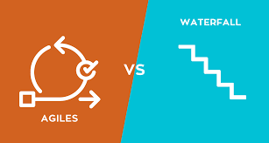

**A RESPOSTA OBVIAMENTE É DEPENDE.... HAHAHA**

O modelo tradicional exige muito documentos. É muita teoria e planejamento teórico. Bem rigoroso com a documentação e formalidades. O Modelo de cascata é muito útil em modelo de granes certezas:

**Exemplos reais:**

Na construção de uma ponte ou prédio ou estagio. A existência de uma farta documentação e exemplos de projetos semelhantes já criados no passado ajudam a criar uma certeza para esse ambiente de novo projetos.

O **modelo Ágil** é útil em projetos de grandes incertezas. Pois, é onde os requisitos não estão muito claros nem mesmo para o cliente. Onde a adaptação é muito mais importante do que uma farta documentação muito sólida.

**Exemplo prático:**  Muito bem vindo na criação de projetos inovadores e de software, seja webs sites ou apps. Por que são produtos conceituais que receberam diversas motivações nas suas características antes mesmo de serem lançados ou mesmos depois de lançados no mercado.

**SCRUM como ideia**

Hirotaka Takeuchi e Ikujiro Nonaka - Em janeiro de 1986 escreveram o artigo chamado: The New Product Development Game Onde falava do estilo de gerenciamento de projetos em empresas que fabricavam automóveis e bens de consumo. Eles perceberam que muitas vezes equipes pequenas eram mais produtivas do que equipes enormes. E essa equipe pequena tinha mais autonomia em resolver os problemas dia a dia nas empresas. Ainda tinha a tendência de serem multidisciplinares.

Eles concluíram que projetos gerados por equipes pequenas e multidisciplinares produziram os melhores resultados. E estas equipes podiam ir e voltar nos processos como um movimento do Rugby Chamado SCRUM...

**SCRUM para software e outros projetos**

A ideia é que cada projeto é único com gerenciamento único. Adaptalidade, ajustes, alterações, refinamentos. Então Jeff Sutherland criou o SCRUM para gerenciar não somente projetos de software mais qualquer outro.

**SCRUM nas empresas e em grandes projetos**

O SCRUM é o framework mais famoso e utilizado do mundo. Leia o pdf State of Agile report. O SCRUM é utilizado não somente dentro da empresa, mas fora dela ou até mesmo do país. E o SCRUM ainda pode trabalha com SCRUM of SCRUM. O Certificado SSM Safe*4 possibilita esse conhecimento de SCRUM em longa escala.

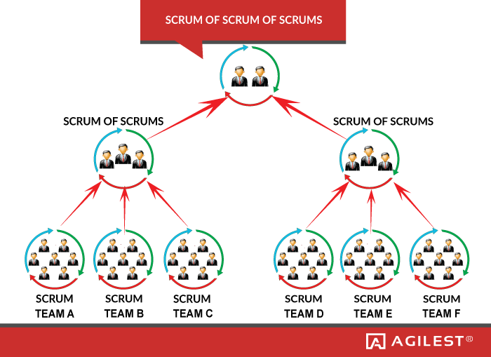

**Benefícios do SCRUM e fontes de consulta**

O maior beneficio do SCRUM é a agilidade (Ser Ágil). Feito para realizar mudanças muito rápidas e ainda possibilita encontrar problemas logo no início.

O SCRUM trabalha com transparência e comprometimento com a equipe.

* **Transparência**: Permite a todos saberem o que todos estão fazendo e porque então fazendo. Assim evitando conflitos.
* **Comprometimento**: É está comprometido com a equipe e naquele ´projeto especifico sempre mesmo fora do expediente.

**Comunicação aberta e o auto gerenciamento no SCRUM. SCRUM é totalmente favorável ao ambiente da corporação com responsabilidades mútua, onde cada um sabe o que tem que fazer.**

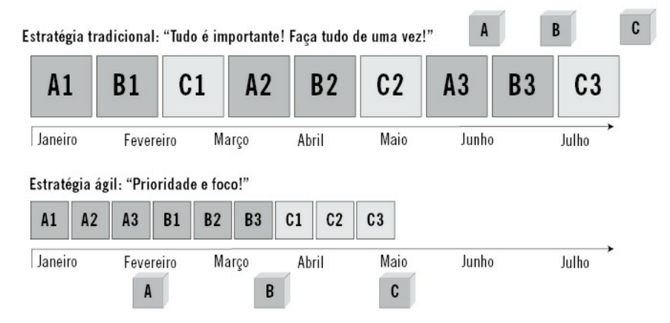

**Ser multitarefa emburrece**. Fazer mais de uma coisa de cada vez diminui seu desempenho tanto em termos de tempo quanto de qualidade nas duas tarefas. Não faça isso. Se você acha que isso não se aplica a você, saiba que está errado — afeta sim.

**Fazer pela metade não é fazer**. Um carro pela metade só serve para prender recursos que poderiam ter sido usados para criar algo de valor ou economizar dinheiro. Qualquer coisa que esteja “em processo” custa dinheiro e energia, sem entregar nada.

Conforme eu disse, no Scrum, existe um ritmo para o trabalho. A cada iteração ou Sprint, a equipe tenta concluir determinado número de tarefas. Mas “concluir” significa um produto completo que pode ser entregue e usado por um cliente. Se algo está feito pela metade no final do Sprint, você está pior do que se nem tivesse começado.

**Fazer certo da primeira vez.** Quando você cometer um erro, corrija-o imediatamente. Pare todo o resto e resolva o problema que tem em mãos. Corrigir mais tarde pode levar vinte vezes mais tempo do que corrigir agora.

A ideia é que o processo seja aprimorado de forma contínua, e que o momento certo de corrigir um problema seja quando ele é detectado, e não depois. Isso vale para todo tipo de projeto. Nunca deixe um bug para resolver depois! Muito menos produzir um novo bloco de código em cima do bug! Sempre procure testar e corrigir o próprio código no mesmo dia. “**Faça as coisas certas da primeira vez”**

**Trabalhar demais só resulta em mais trabalho**. Trabalhar até tarde não resulta em mais produtividade; ao contrário: diminui a produtividade. Trabalhar demais resulta em

fatiga, que leva a erros, que leva a necessidade de consertar algo que você acabou de terminar. Em vez de trabalhar até tarde ou nos fins de semana, trabalhe apenas nos dias de semana e apenas em um ritmo sustentável. E tire férias. coma um sanduíche. Ao não trabalhar demais, você vai conseguir produzir mais e com mais qualidade.

**Não seja irracional**. Os objetivos que são desafiadores estimulam a equipe; objetivos impossíveis são apenas desanimadores.

**Nada de heroísmo**. Se você precisa de um herói para conseguir concluir o trabalho, você tem um problema. O esforço heroico deve ser considerado um fracasso no planejamento.

**Chega de diretrizes idiotas**. Qualquer diretriz que parece ridícula provavelmente é ridícula mesmo. Formulários idiotas, reuniões idiotas, aprovações idiotas, padrões idiotas são apenas isso — idiotices. Se o seu escritório parece tirado de uma  
tirinha de Dilbert, conserte isso.

**Nada de escrotice**. Não seja um e não tolere esse tipo de comportamento. Qualquer pessoa capaz de causar caos emocional, inspirar medo ou horror, ou que humilhe e diminua as pessoas, precisa ser detida.  
**Busque o fluxo**. Opte pelo modo mais suave e sem problemas de concluir uma tarefa. O Scrum é sobre possibilitar o maior fluxo possível

**MINTOS DO SCRUM**

* O SCRUM é coisa nova, ninguém conhece muito bem.
* No SCRUM não se documenta nada, apenas se desenvolver.
* No SCRUM não se planeja nada.
* No SCRUM não existe chefia e nem liderança
* O SCRUM pode ser utilizado em qualquer projeto.

**Instrutora do SCRUM**

* Valores:
* Princípios:
* Aspectos:
* Processos + fases:
* Papéis e artefatos:
* Cerimônias:

**VALORES:** MAINSET ou MENTALIDADE

* Coragem
  + Mudar a forma de pensa
  + Pensa em com juto / juntos
  + Assumir a que erro e corrigi rapidamente
* Foco
  + Todos devem foca no trabalho da Sprint
  + Foco no projeto e no objetivo a alcançar
  + Um são todos e todos são um
* Compromisso
  + Acordo de entre a equipe ao alcançar um objetivo
  + Ter responsabilidade com a equipe (responsabilidade de comparecer e se comunicar na daily-scrum por exemplo).
* Respeito
  + Respeito entre a equipe
  + Respeito criar uma fidelidade com toda a equipe
  + Evita individualidade
* Abertura / Franqueza
  + Está aberto para possíveis mudanças no projeto
  + Aberto para a equipe e também aos StakeHolders

**Princípios ­­– Os princípios do SCRUM NÂO são negociáveis!!!!**

* Processo Empírico: É o conhecimento adquirido por experiencia de vida. Já vivenciou!!! É aprender enquanto se faz. E no SCRUM significa aprender e adaptar enquanto se faz.

O Processo empírico possui 3 componentes principais ou ( PILARES )

* + - Transparência**:** Todos(as) equipes e StakeHolders devem saber o que está acontecendo no projeto em cada momento. Isso é, Todos sabem de tudo ao mesmo tempo. Isso através de reunião Diária, Scrum Task Board, Sprint, etc...
    - Inspeção: É inspecionar o andamento do projeto. Se está tudo indo do jeito que deveria ser ou que o cliente deseja que seje. Isso através das reuniões diárias, Sprints, também junto com os StakeHolders.
    - Adaptação: No SCRUM sempre aceitamos e nos adaptamos as mudanças.
* Auto Organização:
  + - As equipes auto organizadas são as mais felizes.
    - São dedicadas ao projeto e na comunicação da equipe.
    - Sabem e fazem o que precisa ser feito
    - Cada pessoa no time faz o que sabe fazer melhor, mas o time é responsável pelo todo (Comprometimento).
    - Não espera ordem de chefe ou espera o problema acontecer e resolver o problema
    - Responsabilidade, motivação e comunicação claras e constante de toda a equipe.
* Colaboração:
  + - Equipes colaborativas
    - Projeto mal gerenciado é perda de recursos (capital, tempo).
    - Pessoa colaborativas trabalham melhor e mais rápidos
    - Melhora continua da equipe
  + Consciência:
    - É melhor valoriza a equipe do que somente a uma pessoa
    - Você tem consciência do que tem que fazer, você decide se vai fazer
    - Melhor forma de trabalha com a equipe é trataram como tais adultas. Lembrando que respeito gera mais respeito. Isso irá trazer confiança na equipe.
  + Articulação:
    - Trata da divisão de trabalho em pedaços pequenos entregue a equipe.
    - O escopo de trabalho a se gerado entre um período de Sprint é distribuído para a equipe em pedaços.
    - Dividir de acordo com a capacidade de cada um.
  + Apropriação:
    - É se responsabiliza pelo seu trabalho e se for preciso por outro membro da equipe.
    - Sempre em busca de ajuda ao todo. Pois, “perde um, perde todo”
    - Se tiver problema em termina o trabalho, comunique ao time imediatamente.
* A priorização orientada à valor
  + Entregar valores a todo momento
  + Busque entregar o que tem mais valor primeiro
  + A equipe precisa entender o valor e a ordem das entregas
  + O cliente precisa ser ouvido!
* Time Boxing
  + No SCRUM o tempo deve ser levado muito a sério. Você não pode permitir exceções ou ajustes no gerenciamento do tempo. Respeite o tempo definindo para cada processo.
  + Pesquisa sobre a técnica de pomodoro
* Desenvolvimento iterativos
  + Iterativo é aquilo que é repetido, reiterado, feito mais de uma vez: aquele que é frequente
  + A cada Sprit vamos entregar um pedaço das funcionalidades até entregarem toda a funcionalidade e repetidamente até o Produto final.

**Aspectos do SCRUM**

* Organização
  + Organização dos papeis e as responsabilidades de cada um
  + Papeis essenciais são: Product Owner, Scrum master e time Scrum
  + Papeis não essenciais são: stackhouse, fornecedores, SGBD
* Justificativa de negócio
  + Avaliação do negócio antes de iniciar o projeto
  + A empresa precisa criar esse produto | projeto
  + A empresa tem certeza sobre o que quer do projeto.
* Qualidade
  + Sempre verifica constantemente se o projeto segue sobre o que o cliente quer
* Mudanças
  + O SCRUM aceita as mudanças de forma ágil e rápida
* Risco
  + É um evento inserto que pode afeta de forma positiva ou negativa no projeto. Oportunidades ou Ameaças.
  + No SCRUM o risco deve ser sempre monitorado (recursos)

**Processos + fases 19**

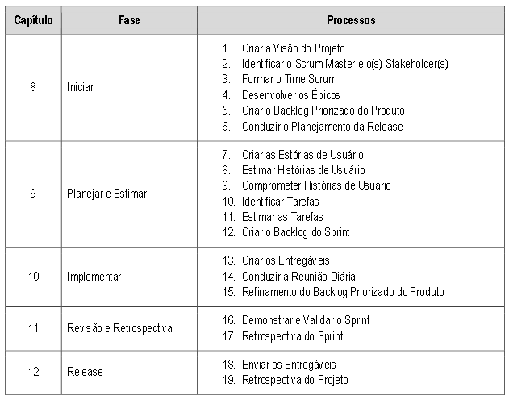

**Papeis e artefatos**

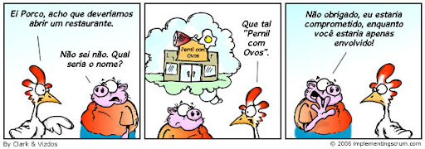

* **Comprometimento são aqueles que querem e devem fazer parte do sucesso do o projeto inteiro**
* **Envolvidos são aqueles que tratam apenas daquilo que lhe diz respeito, na melhor das hipóteses...**

**As pessoas que estão totalmente comprometidas com o projeto são:**

* **Product Owner** 
  + É a pessoa responsável por maximizar o valor do negócio para o projeto e por articular as necessidades dos clientes e manter a justificativa de negócio para o projeto. O Dono do produto é a voz do cliente.
* **Scrum Master** 
  + É um facilitador, que garante ao Time Scrum um ambiente propício para trabalhar. Ele guia e ensina as práticas do SCRUM para os envolvidos, além de remover impedimentos e assegurar que os processos do SCRUM sejam seguidos.
  + O Scrum Master não é um gerente de projetos e está no mesmo nível hierárquico que outros membros do Time Scrum. Qualquer membro com experiência neste time pode ser o SCRUM MASTER.
* **Time Scrum**
  + São as pessoas que são responsáveis por entender os requisitos de negócios especificados pelo Dono do Produto, ensinar Estórias de usuário, desenvolver e criar as entregas.

**Papeis Opcionais**

* Stakeholders são clientes, usuários e patrocinadores que interagem, com o Dono do Produto, Scrum Master e/ou Time
* Fornecedores são pessoas ou empresas internas ou externas que fornecem produtos ou serviços para o projeto.
* Scrum Guidance Body ou SGBD são documentos ou especialistas que fornecem informações ao projeto.
* **Artefatos** 
  + **Product Backlog**: Uma lista dos requisitos funcionalidade e critérios necessários para o produto. O mesmo é refinado ao decorre do desenvolvimento por conta das mudanças.
  + **Sprint backlog:** O sprite plane é uma reunião que define o que o time irá trabalha nesse split. É definido o pedaço das tarefas a serem realizados, o esforço que que será realizado esse trabalha será estimado pelo time para que o time saiba se será possível atender os requisitos naquele tempo definido. Esses requisitos identificados como possíveis de serem trabalhado na próxima SPLIT serão coloca dentro da split Backlog.
  + **Incremento do produto**: São aqueles pedaços de funcionalidades ou até mesmo o produto final.
  + **Definition of Done – DOD:** Seria um documento que conteria a definição claro do que significa pronto para todos os indivíduos.

**Cerimônias**

**PERGUNTAS A SEREM FEITAS NA REUNIÂO DIÁRIA**

* O que eu fiz de ontem para hoje
* O que eu farei de hoje para amanhã
* Existe alguém impedimento para a realização do trabalho

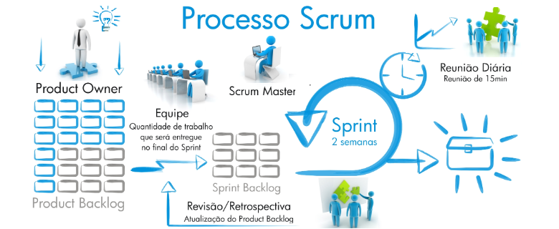

No Scrum, ao final de cada iteração, você tem algo palpável para tocar e mostrar  
para os clientes. Você pode perguntar a eles: “É isso que você quer? Isso resolve pelo menos parte do seu problema? Estamos no caminho certo?”. E se a resposta for “não”, mude o seu plano.

Planeje apenas o necessário. Não tente projetar tudo com anos de antecedência. Planeje o suficiente para manter as equipes ocupadas.

**Os primeiros passos de um projeto**

* Primeiro surge a ideia
* Papelada
* Escolher uma área ou alguém que vai patrocinar o projeto
* Quais as pessoas vão trabalha no projeto (Elas podem contrata uma terceira ou possui sua própria equipe)

**Técnicas e software de auxílio do gerenciamento de um projeto**

* Framework KANBAN
* TRELLO para gerenciar o KANBAN
* Software JIRA para gestão

**INICIAR –** Ordem e técnicas do Projeto SCRUM

**KANBAN:**

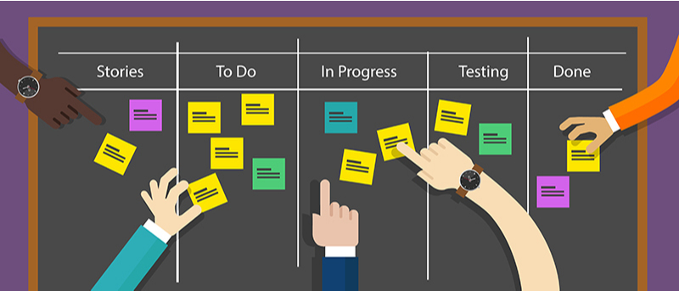

**TRELLO:**

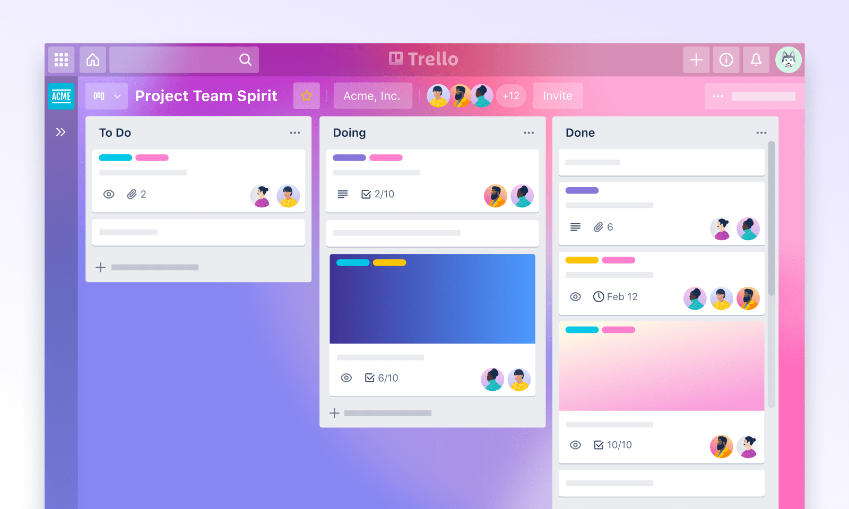

**JIRA SOFTWARE**

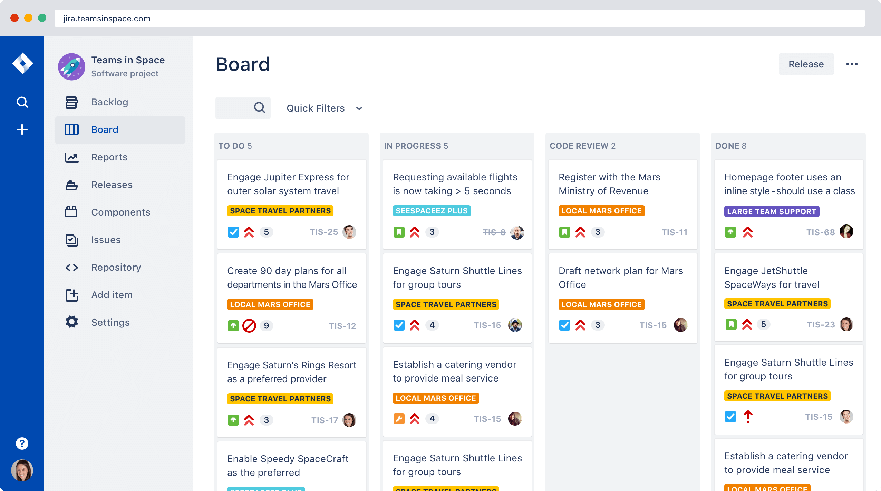

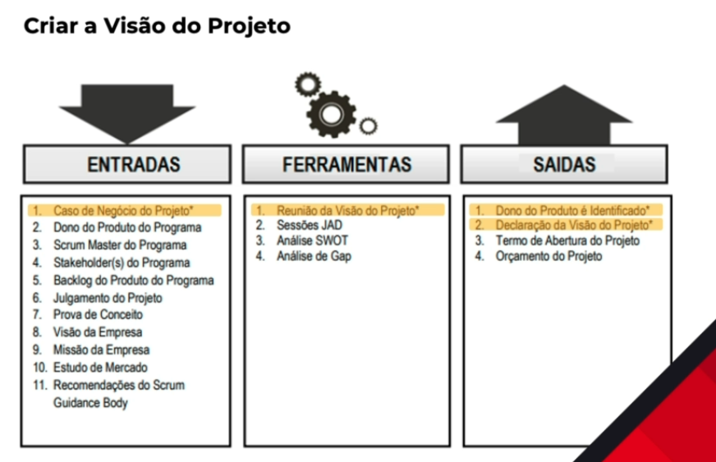

**Critérios de seleção**

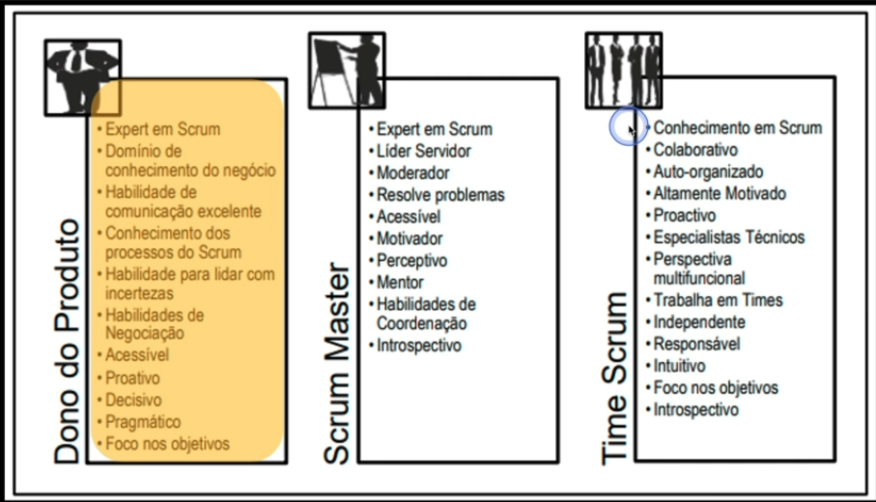

**Definir os membros do Time Scrum... Exemplo:**

**:**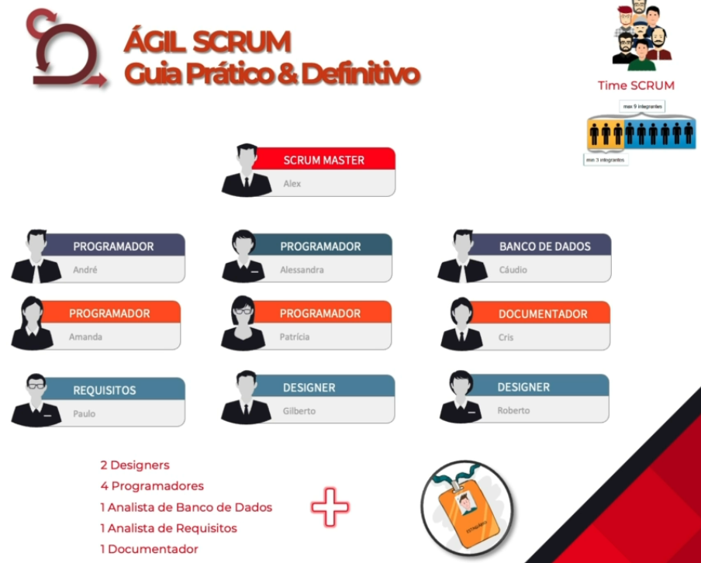

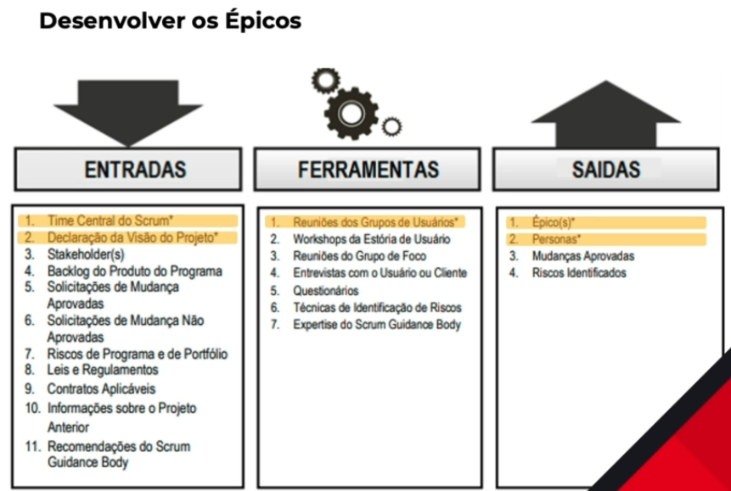

Histórias de usuários grandes e não refinada no baclog priorizado do produto:

“Eu como..., quero algo..., para que e por que? ”

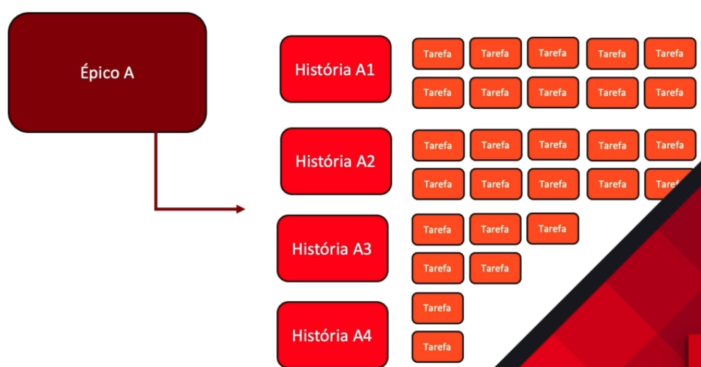

Na conclusão, depois de fragmentar o Épico:

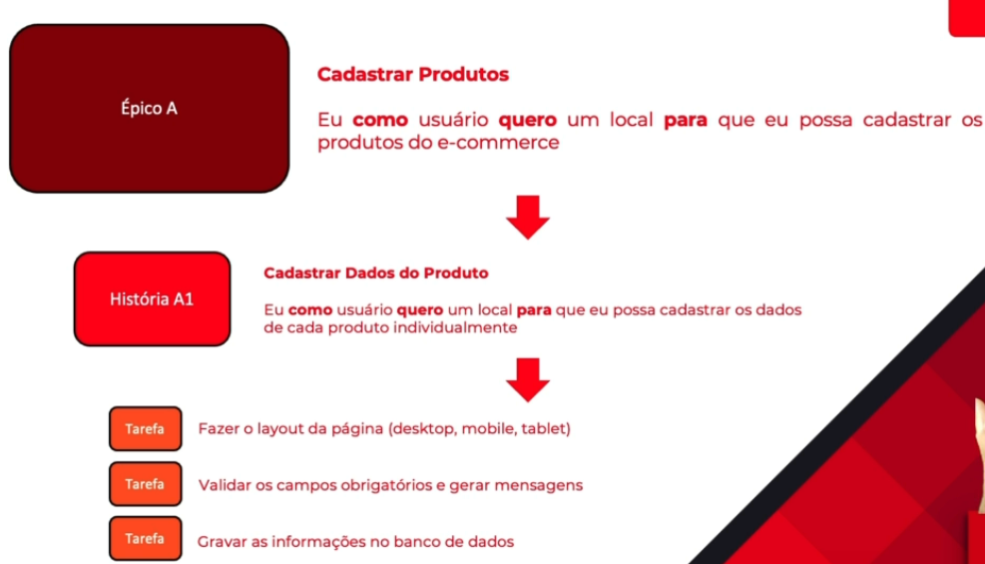

Criar o Backlog Priorizado do Produto

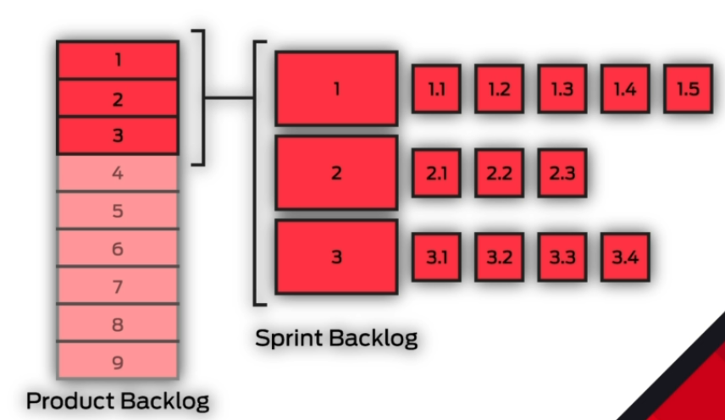

Entre 1 a 5 semana o Time Precisa entregar uma Histórias de usuários

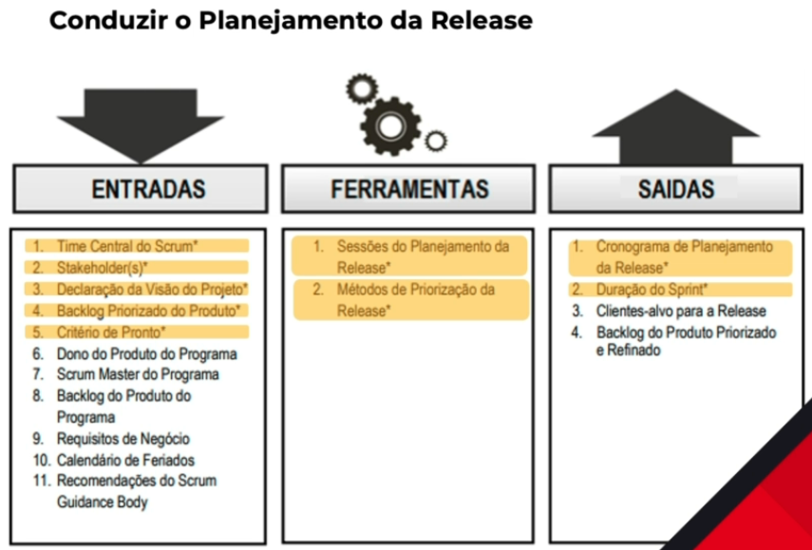

Uma release é quando o Time tem que entrega uma parte do software funcionando

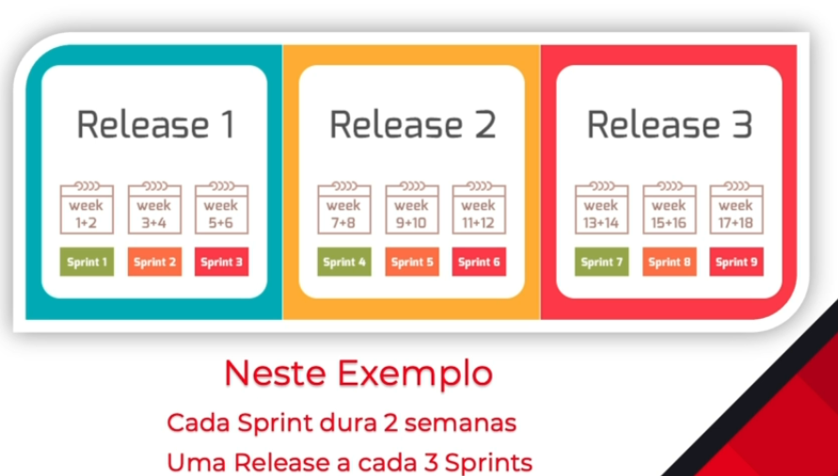

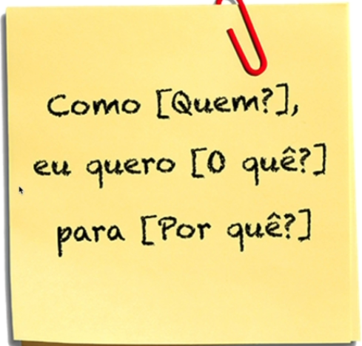**Planejar e Estimar**

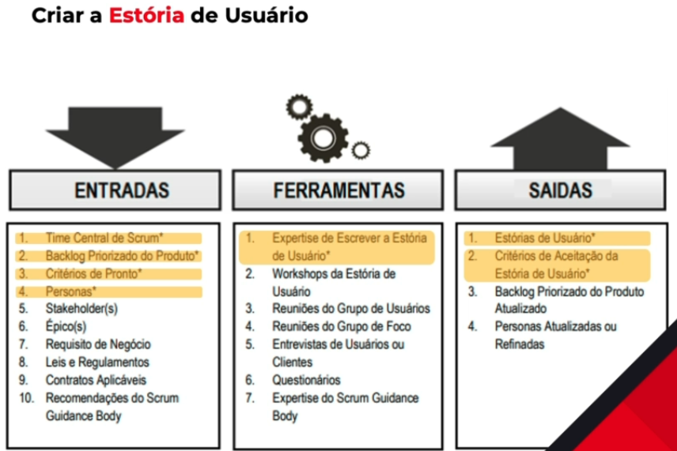

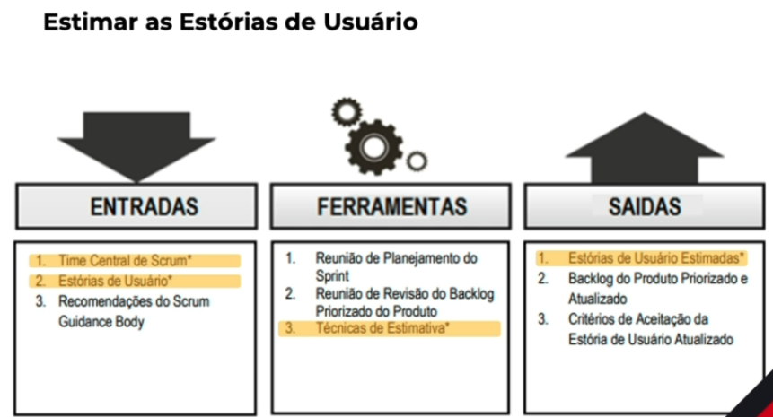

Como Estimar as Histórias de Usuário????  **Planning Poker**

Com sequência fibonática o time Scrum irá pega cada história de usuário e da uma nota dessa sequencia que corresponde á uma um certo nível de dificuldade. Quanto maior o numero mais dificuldade irá encontrar naquela história de usuário.

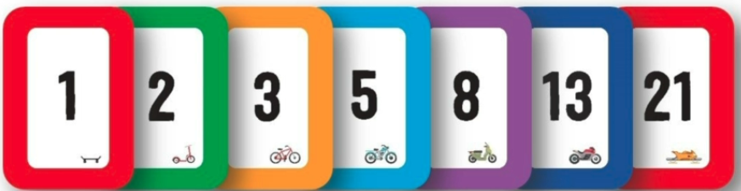

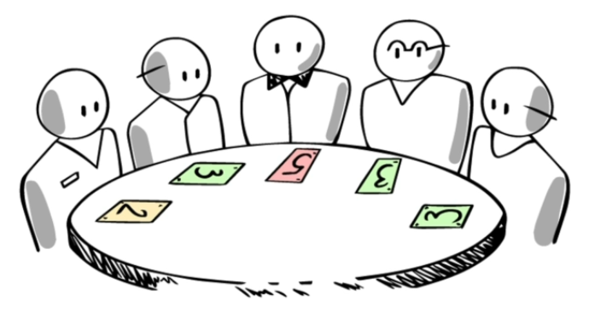

Nesse exemplo acima medimos a complexidade de uma história de usuário e concluímos através de um bom senso do grupo que a complexidade da história é de 3.

Caso haja uma diferença muito grande como por exemplo: sair cartas 3, 5, 5, 2, 13. Fica difícil decidi. Nesse caso peça para o membro que colocou o menor numero e o membro que colocou o maior numero explicarem sobre o porque da opinião da nota.

* Você pode utilizar número de 1 a 10 ou termos como Complicado, Médio e simples
* Cada número de ponto de história corresponde a hora trabalha para finalizar aquela tarefa. Exemplo: complexidade 3 – 3hrs trabalhando.
* Ou para cada 8 ponto, requer uma semana para finalizar.
* Existem vários métodos e você usa qual o melhor em sua opção.

**Compromoter as hstórias de usuário**

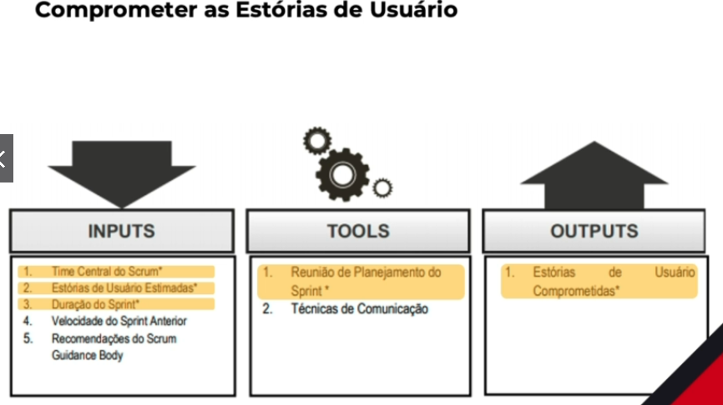

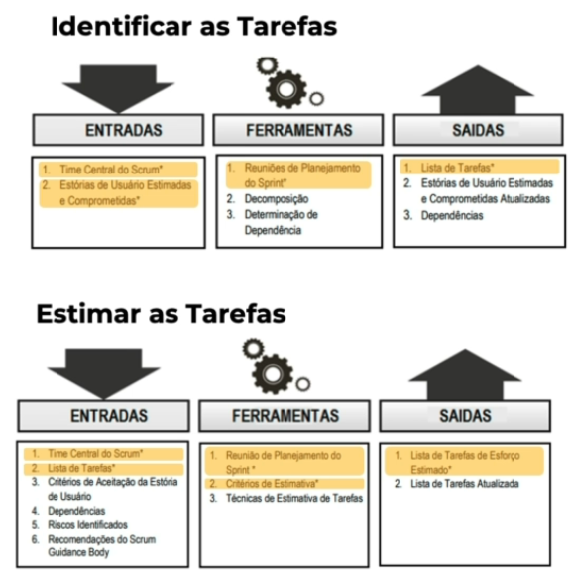

**Criar o Backlog do Sprint**

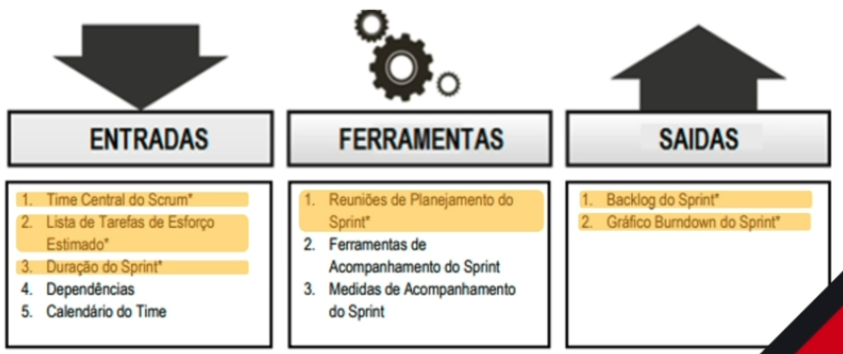

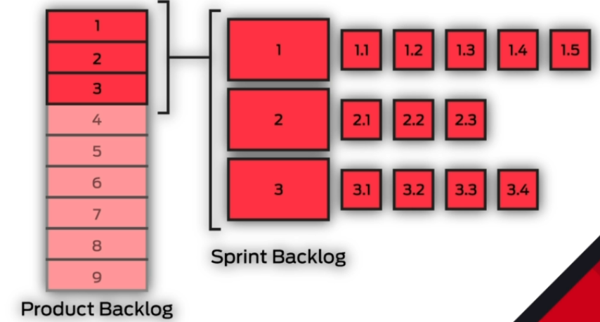

**O Gráfico de Burndown**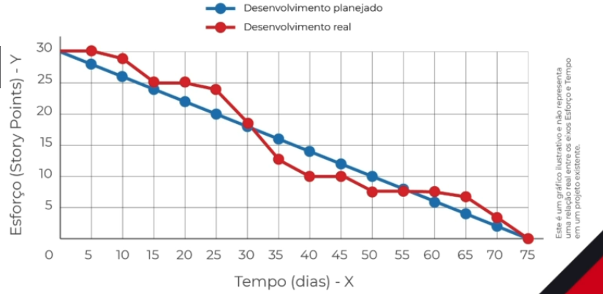

**Implementar –** Mão na massa

Criar os Entregáveis

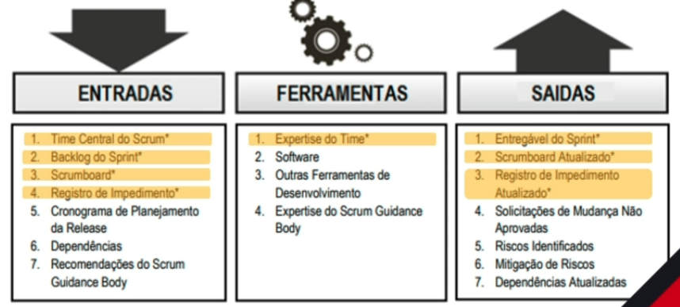

Reuniões Diárias – Daily Scrum

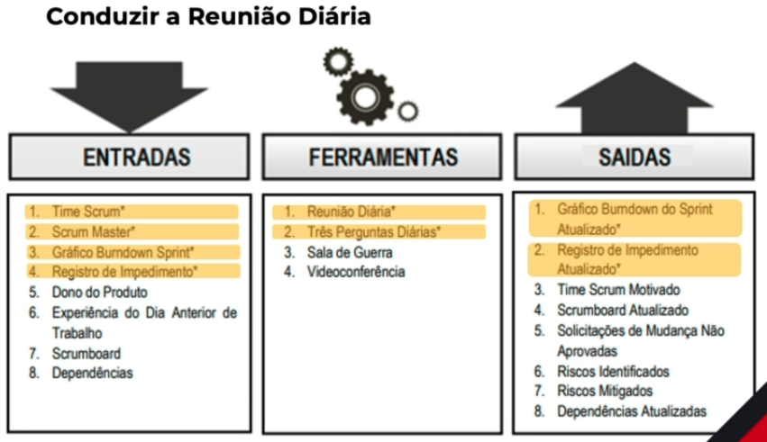

**A arte de fazer Daily Scrum**

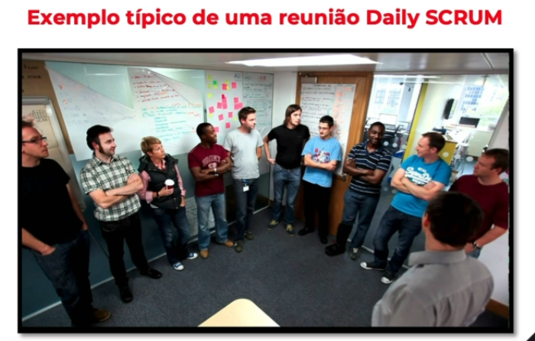

* **Tempo máximo de 15min de duração**
* **Perguntas de uma Daily SCRUM**

1. O que ou qual o trabalho eu FIZ de ontem para hoje?
2. O que ou qual o trabalho ou VOU FAZER de hoje até amanhã
3. Existe algo Impedimento que eu FAÇA o meu trabalho

* **Todos os dias, no mesmo horário e local**
* **Todos devem falar**
* **Não existe um chefe, mas deve ser organizado**
* **Não chegue atrasado**
* **Não use telefone**
* **Não use desculpas**
* **Aproveite o momento**
* **Respostas simples e direta – Deixe os detalhes para depois com o SCRUM MASTER**

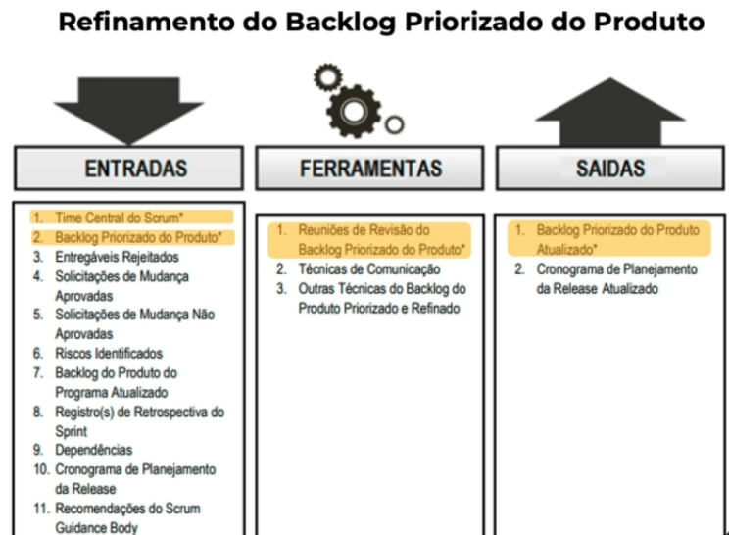

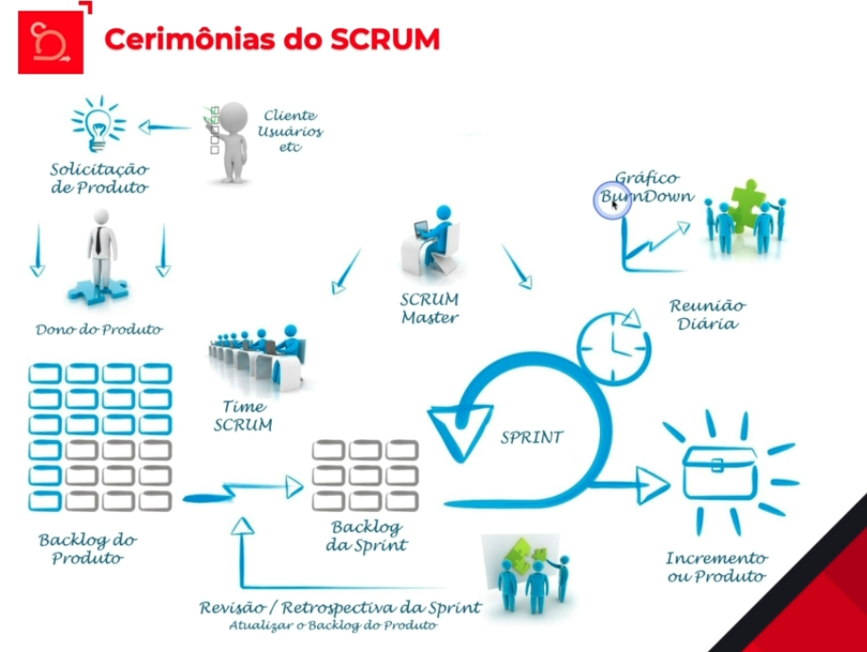

**Retrospectiva**

**Demonstrar e válida o Sprint**

Onde você irá demonstrar o trabalha feito na Sprint PARA o time,Scrum Master e o Product Owners. Reunião que dura 1hrs para cada semana

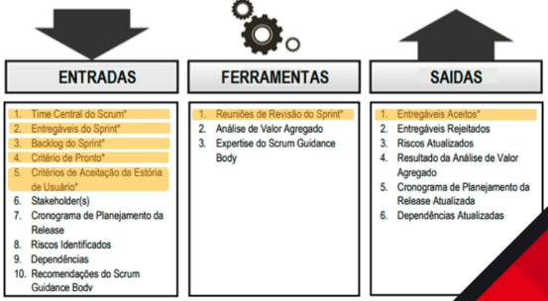

Já a reunião de retrospectiva da sprint é feita com o time e o scrum master. duração de 1hrs para cada semana. É discutido sobre o que deu certo ou errado na ultima sprint. Qual foram as dificuldades que o time teve no processo.

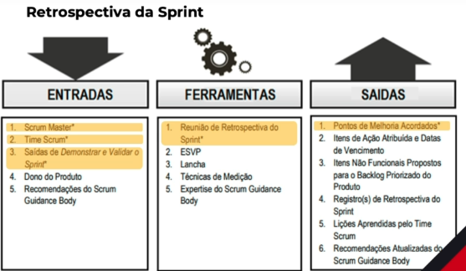

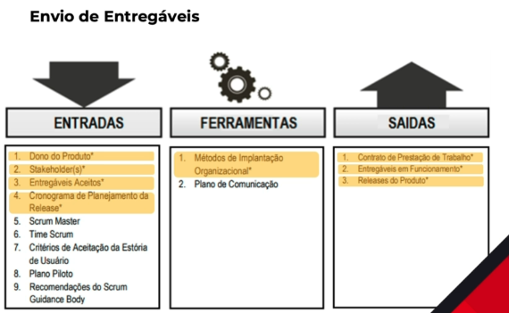

Essa etapa não tem time bocks

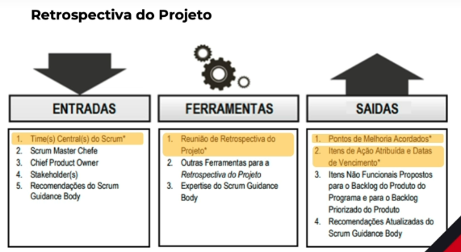

**Bônus SWOT**

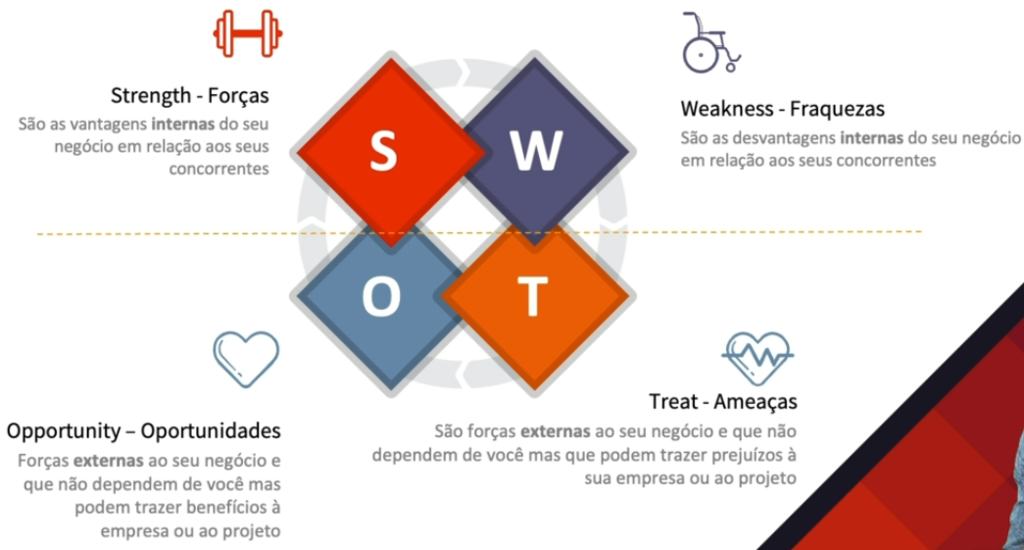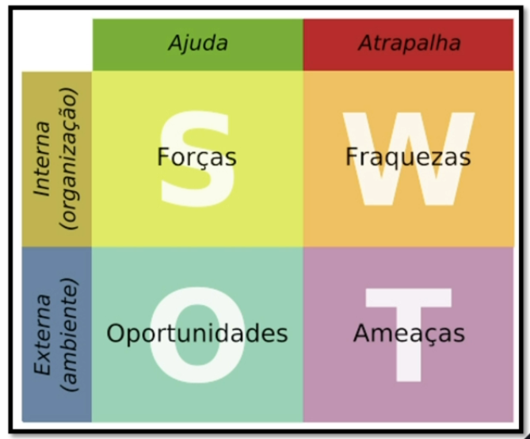

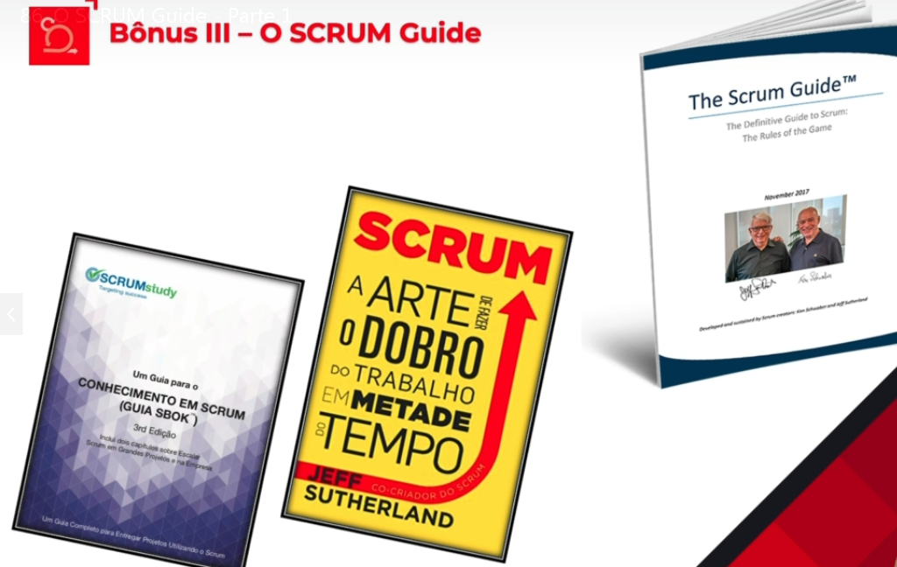

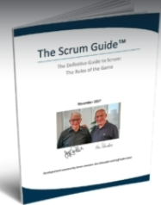

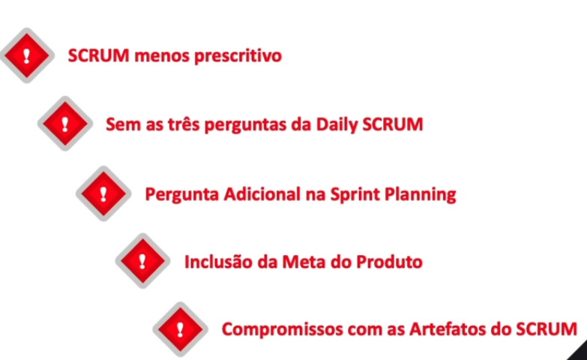

**A perguntas do Sprint agora são:**

* **O por que essa sprint é valiosa**
* **O que pode ser feito nessa sprint**
* **Como o trabalho escolhido pode ser realizado**

